1. Tạo ít nhất 3 tệp tin với nội dung khác nhau.

Bước 1: Chọn New  
Ảnh có chứa văn bản, ảnh chụp màn hình, đa phương tiện, Phông chữ

Nội dung do AI tạo ra có thể không chính xác.

Bước 2: chọn folder  


Bước 3: đặt tên folder  
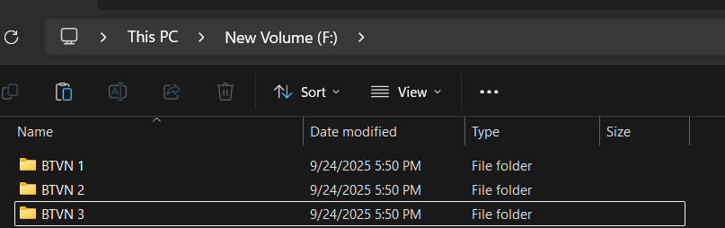

1. Sao chép tệp tin vào một thư mục khác và đảm bảo rằng bản sao vẫn tồn tại ở vị trí gốc

Bước 1: Nhấn tổ hợp Ctrl + C   
Ảnh có chứa văn bản, ảnh chụp màn hình, phần mềm, Phần mềm đa phương tiện

Nội dung do AI tạo ra có thể không chính xác.

Bước 2: sang thư mục khác sau đó ấn tổ hợp Ctrl + V  
Ảnh có chứa văn bản, ảnh chụp màn hình, phần mềm, Phần mềm đa phương tiện

Nội dung do AI tạo ra có thể không chính xác.

1. Di chuyển một tệp tin từ một thư mục này sang thư mục khác.  
   Bước 1: Nhấn tổ hợp Ctrl + X

Ảnh có chứa văn bản, ảnh chụp màn hình, phần mềm, Phần mềm đa phương tiện

Nội dung do AI tạo ra có thể không chính xác.

Bước 2: Chọn thư mục muốn chuyển và nhấn tổ hợp Ctrl + V

Ảnh có chứa văn bản, ảnh chụp màn hình, phần mềm, Phần mềm đa phương tiện

Nội dung do AI tạo ra có thể không chính xác.

1. Xóa một tệp tin và sau đó khôi phục từ Recycle Bin.

Bước 1: Ấn chuột phải vào tệp tin muốn xóa   
Ảnh có chứa văn bản, ảnh chụp màn hình, phần mềm, Phần mềm đa phương tiện

Nội dung do AI tạo ra có thể không chính xác.

Bước 2: chọn ấn vào delete  
Bước 3: Khôi phục, vào Recycle Bin sau đó ấn chọn thư mục muốn khôi phục

Ảnh có chứa văn bản, Phần mềm đa phương tiện, phần mềm, ảnh chụp màn hình

Nội dung do AI tạo ra có thể không chính xác.  
 Bước 4: ấn vào restore để khôi phục.   
Ảnh có chứa văn bản, ảnh chụp màn hình, Phông chữ, số

Nội dung do AI tạo ra có thể không chính xác.